Naslov rada:
Sigurnosne stijene i vatreni zidovi

www.maturski.org

Sadržaj

1. Uvod ...................................................................................................................................... 3

2. Vatreni zidovi (firewalls) ..................................................................................................... .4

2.1. Vrste vatrenih zidova..............................................................................………….5

2.1.1. Vatreni zid zasnovan na primjeni filtra………………………………….5

2.1.2. Vatreni zid zasnovan na primjeni proxy-ja……………………………...5

3. Izgradnja vatrenih zidova……………………………………………………………………8

4. Komercijalni vatreni zidovi ………………………………………………………………...9

5. Zaključak…….......................................................................................................................10

6. Literatura………………...................................................................................................... 11
1.UVOD

Na samom početku ovog seminarskog rada potrebno je naglasiti da su vatreni zidovi i sigurnosne stijene potpuno isti pojmovi. Pojava širokopojasnog pristupa Internetu stvorila je izuzetno iskustvo administratora u računalnim mrežama. Brzi pristup je otvorio prostor mnogim inovacijama na području razmjene podataka, pristupa uređajima i drugim naprednim računalnim tehnologijama. Nažalost, ta tehnologija je također stvorila i lako dostupni put prema unutrašnjosti svake mreže, pa i svakog računala.
Kako mreže postaju sve kompleksnije, postaju i napadači koji se pokušavaju infiltrirati u njih. Mrežna sigurnost više nije samo zaštita poslužitelja i radnih stanica. Danas ona zahtijeva detaljno razumijevanje mreže i spoznaju o ranjivostima mreže, kako u njenoj jezgri, tako i na njenim rubnim dijelovima.
Kako su napadači postali sofisticiraniji, tako su se poboljšali i alati koje napadači koriste da bi se infiltrirali u mreže. Ti alati, većinom besplatni, dostupni su na različitim Web stranicama, te omogućuju i manje educiranim korisnicima da napadnu mreže. Danas napade na mreže izvode računalni početnici, ljuti kupci, bivši zaposlenici ili pak oni koji samo žele vidjeti što se sve može učiniti.
Sve ove promjene su uzrokovale znatno otežavanje posla osiguranja mreža od napada. Čak je i broj uređaja koji se moraju štititi narastao. Administratori sigurnosti danas moraju odrediti radi li se o stvarnom napadu nekoga tko zna što radi, ili neki školarac isprobava novu programsku podršku za DoS (engl. denial of service) napade.
Kako sigurnosna stijena (engl. firewall) postaje točka gušenja u mreži, ona definira čemu se vjeruje, a čemu ne. Nepovjerljivi dijelovi mreže su svi, od vanjske mreže (Interneta), pa čak i do pojedinih odjela u organizaciji, ovisno o arhitekturi cjelokupne mreže. Današnje sigurnosne stijene su evoluirale u više od same točke gušenja. Sadrže različita rješenja: sklopovska, programska, osobna, detekcije upada itd. Razvojem tehnologije, povećava se i broj mogućnosti koje sigurnosna stijena pruža korisniku.

2. Vatreni zid (Firewall)

Vatreni zid rješava problem sigurnosti na slijedeći način: sprječava svaku onu komunikaciju sa lokalnom mrežom, za koju se smatra da bi mogla biti štetna, ili jednostavno - da nije neophodna. Vatreni zid je najčešće postavljen na mjesto na kojemu se zaštićeni dio mreže povezuje na Internet, kako je prikazano slikom 1.
Sav promet koji dolazi ili odlazi iz te zaštićene zone prolazi kroz vatreni zid koji
odlučuje je li promet prihvatljiv ili nije. O prihvatljivosti neke vrste prometa (email poruke, prijenos datoteka, udaljeni rad na računalu i sl.) odlučuje se na temelju sigurnosne politike same mreže. Sigurnosna politika svakog zaštićenog računala ili mreže je drukčija zavisno o interesima i ciljevima same organizacije ili pojedinca.

Možemo reći da vatreni zid ima ulogu filtra. Na primjer, vatreni zid može odbacivati sve one pakete/poruke (umjesto da ih proslijedi) koji dolaze iz vanjske mreže i koji su naslovljeni na neku IP adresu lokalne mreže, i/ili pak na neki TCP port. Vatreni zid može odbacivati pakete/poruke na osnovu IP adrese pošiljatelja i time sprečavati da neki vanjski entiteti (čvorovi, procesi, komunikatori) uspostave komunikaciju sa domaćinima iz lokalne mreže koju taj vatreni zid štiti/odvaja od ostatka mreže.

Fizička implementacija vatrenog zida često varira i uvelike ovisi o zahtijevanom stupnju sigurnosti te budžetu koji je na raspolaganju. Najčešće je to skup fizičkih komponenti
– usmjeritelja (engl. router), računala povezanog na javnu mrežu i prikladne programske opreme. Da bi korisnik mogao doći iz zaštićenog dijela mreže potrebno je da prvo prođe vatreni zid i da preko njega pristupi javnoj mreži.

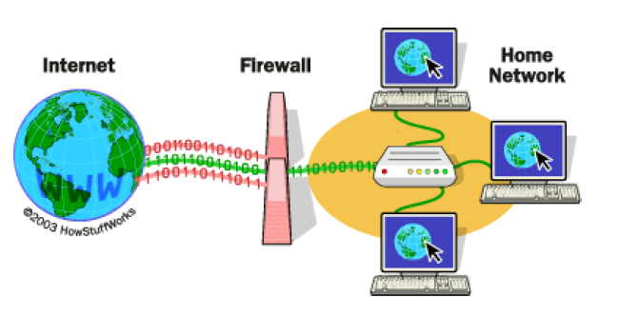

Slika 1. Vatreni zid zasnovan na primjeni filtra

2.1. Vrste vatrenih zidova

Vatrene zidove se obično dijeli na dvije osnovne klase i to: vatreni zidovi zasnovani na
primjeni filtra (filter-based) i vatreni zidovi zasnovani na primjeni proxy-ja.

2.1.1. Vatreni zid zasnovan na primjeni filtra

Vatreni zidovi zasnovani na primjeni filtra sadrže tablice adresa i portova, na temlju
kojih (tablica) odlučuju koje će pakete/poruke proslijediti a koje će odbaciti. Slika 1. prikazuje vatreni zid koji je zasnovan na primjeni filtra.

Općenito, svaki redak takve tablice sadrži četiri osnovna parametra i to: IP adresu i
TCP port izvora i IP adresu i TCP port odredišta, pritom, ti parametri mogu biti zapisani na način da označavaju cijele klase adresa ili portova. Takvi zapisi u tablicama mogu se koristiti za to da se spriječi komunikacija između navedenih adresa/čvorova i portova, ili pak da se dozvoli komunikacija (samo) između navedenih adresa/čvorova i portova, a da se spriječe sve druge komunikacije.
2.1.2. Vatreni zid zasnovan na primjeni proxy-ja

Proxy poslužitelj - općenito to je računalo koje stoji između klijenta i glavnog poslužitelja kao posrednik.
Specifično, proxy poslužitelji najčešće se koriste za posluživanje web stranica, tj. uporabu Interneta. Postoji obični proxy i obrnuti (reverzni) proxy poslužitelji.
Klasična je shema velika tvrtka u kojoj postoji velik broj računala, a djelatnici obično ujutro osim čitanja elektroničke pošte pogledaju i dnevni horoskop. Obično su ujutro Internet stranice dnevnih novina zagušene.
Ukoliko se na računalo (gateway, router) preko kojega svi pristupaju internetu postavi program koji će horoskop samo jednom zatražiti od krajnjeg poslužitelja, a svima ostalima koji zatraže tu stranicu poslužiti stranicu iz svoje memorije, svima će se surfanje ubrzati. Slika 2. na jedan odličan način objašnjava vatreni zid zasnovan na primjeni proxy-ja.

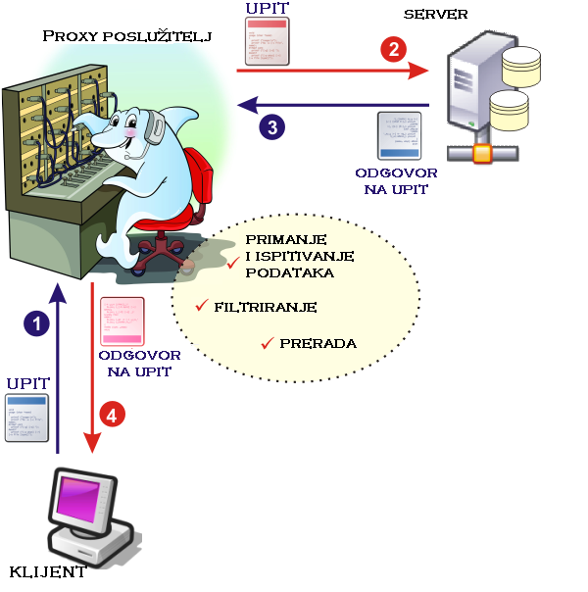

Slika 2. Vatreni zid zasnovan na primjeni proxy-a (slika preuzeta sa http://dev.mysql.com/tech-resources/articles/proxy-overview.png ,a prerađena u PAINT-u)

3. Izgradnja vatrenih zidova

U izgradnju vatrenih zidova ne može se upustiti bilo tko. Uobičajeno, u takve projekte ulaze sistemski administratori ili druge individue koje poznaju mrežna pravila i ustrojstvo mreže općenito, a i mrežu koju namjeravaju zaštiti vatrenim zidom. Ovaj proces nije jednostavan, a nekoliko glavnih koraka kojih se treba pridržavati su:

- Poznavanje mreže i potrebnih protokola
- Razvijanje primjerenih pravila
- Posjedovanje adekvatnog materijala
- Korištenje alata na efektan način
- Testiranje konfiguracije
- Poznavanje mreže i ostala pravila

4. Komercijalni vatreni zidovi

U ovom djelu navest ćemo dva vatrena zida koja se čine vrlo podobnim, te bi ga svaki korisnik trebao imati.

Zone Alarm / Zone alarm PRO

Zone Alarm / Zone alarm PRO je vrlo „prijateljski“ raspoložen prema korisnicima. Upozorenja su opisna. Možda baš i nije najbolji za profesionalce, jer se čini vrlo jednostavan. Za početnike nema bolje programa. ZoneAlarm je jedini vatreni zid koji osim pokušaja ulaska u korisnikovo računalo posmatra i programe koji šalju informacije sa korisnikovog računala. To je vrlo bitno ako slučajno imate trojanskog konja.

BlackICE defender

BlackICE defender.Ako ste lovac na glave, ovo je vatreni zid koji morate imati. Ne zamara vas pitanjima što da činite,nego sam od sebe pokušava otkriti prijetnje vašem računalu. Najveći razlog slave ovog programa je da ne samo da blokira napade, nego ih pamti i otkriva informacije o napadaču.
5. Zaključak

Područje koje obuhvaća sigurnosna stijena,odnosno vatreni zid, kao samo dio računalne sigurnosti, je vrlo široko i često isprepleteno s ostalim tehnologijama koje pružaju sigurnost računala i računalne mreže.

Stoga je ovaj seminarski rad samo uvod u neke od mogućnosti zaštite. Potrebno je naglasiti da vatreni zidovi ne pružaju potpunu zaštitu od virusa i štetnih podataka što i je njihov najveći nedostatak.

Nažalost, prati nas činjenica da mnoge tvrtke i neupućeni ljudi ne žele uvesti novine u svoj rad i u njihovom radu prati ih rečenica: „Radio sam ovako deset godina,zašto ne bih i dalje.“ Zbog takvog razmišljanja je veća mogućnost zaraze svih drugih korisnika interneta, a svima je nama poznato kako djeluju virusi na naša računala.
LITERATURA:

http://spvp.zesoi.fer.hr/seminari/2004/firewall-ssutic.pdf
http://www.microsoft.com/croatia/security/virus.mspx
http://osnove.tel.fer.hr/nastavnici/randic/oum/Seminar0405/Security.pdf
http://dev.mysql.com/tech-resources/articles/proxy-overview.png

www.maturski.org

IP broj ili IP adresa je jedinstvena brojčana oznaka računala na internetu
TCP port - protokoli koji osiguravaju razmjenu korisničkih podataka između računala, pri čemu se prema broju port-a prepoznaje kojoj se programskoj potpori (aplikaciji) računala podaci prosljeđuju
Kao što je mitski trojanski konj izgledao kao poklon, a zapravo je nosio grčke vojnike koji su osvojili Troju, današnji trojanski konji su programi koji izgledaju kao koristan alat, ali umjesto toga ugrožavaju sigurnost i nanose veliku štetu. Nedavni trojanski konj dolazio je u obliku poruke e-pošte s privicima koji su navodno bili sigurnosna ažuriranja za Microsoft, no u stvari su bili virusi koji su onemogućavali protuvirusne programe i softvere vatrenog zida

